Luiz Daniel Montagner – ECOLAB

O posicionamento do S&OP na estrutura, estratégia e nos resultados da organização;

* Operação em 11 negócios diferentes, inclusive em papel e celulose;
* 47 mil clientes;
* 55% da matéria prima importada;
* Dificuldade em conseguir controlar tudo.
* Conseguiu reduzir em 70% o inventário com o S&OP (.
* Foco no plano de demandas/produtos.

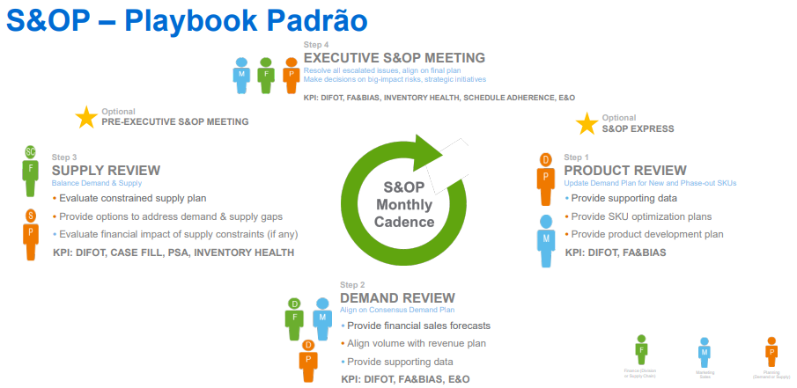

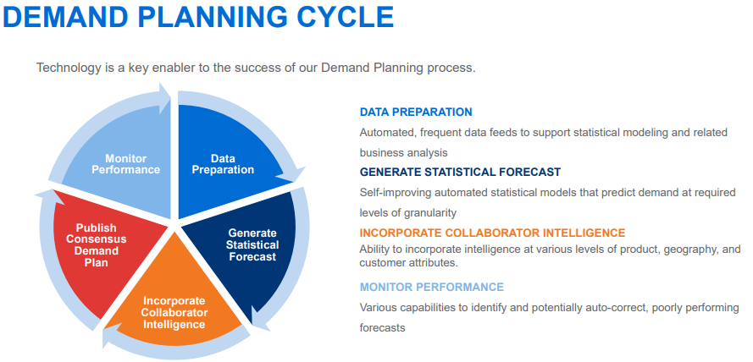

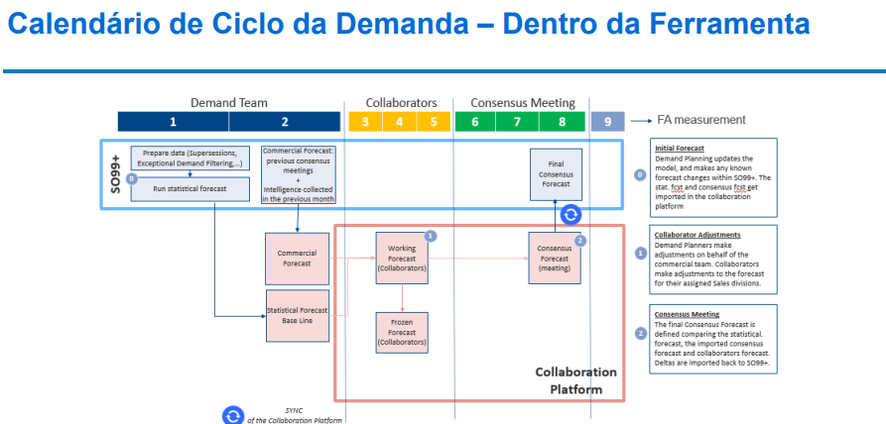

Ulisses Messias – UM consultoria.

Melhores praticas para trazer finanças para o S&OP/IBP (FP%A)

* Terá um evento em 2024
* “Olhar somente para os volumes não nos proporciona a possibilidade de uma melhor tomada de decisão, é trabalhar mais com a sorte do que com o juízo. Porém é o começo de nossa jornada.”
* Parceria entre S&OP e Finanças  
  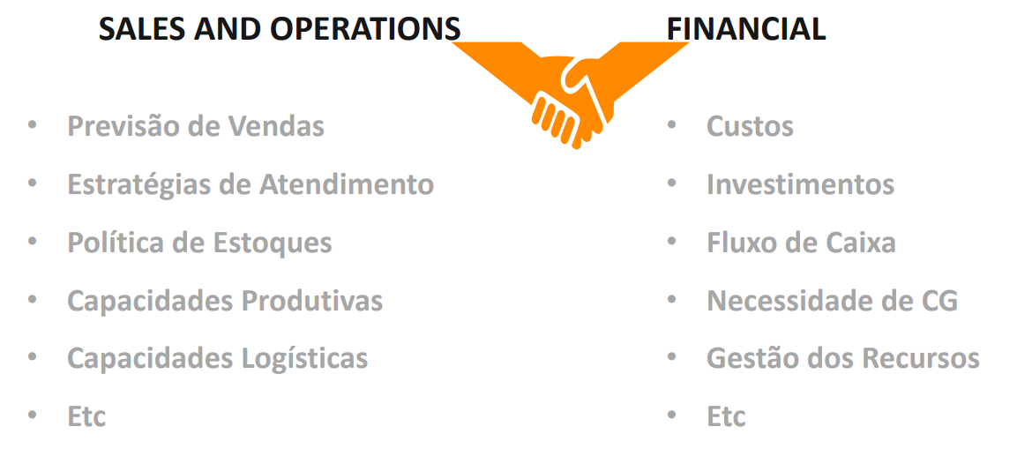
* Coleta de dados:
  + Expectativa de Volumes
  + Expectativa de Receita/Custos R$
  + Apresentar e discutir mensalmente o Previsto x Realizado
* Consenso comercial:
  + Quanto custou o desvio do plano?  
    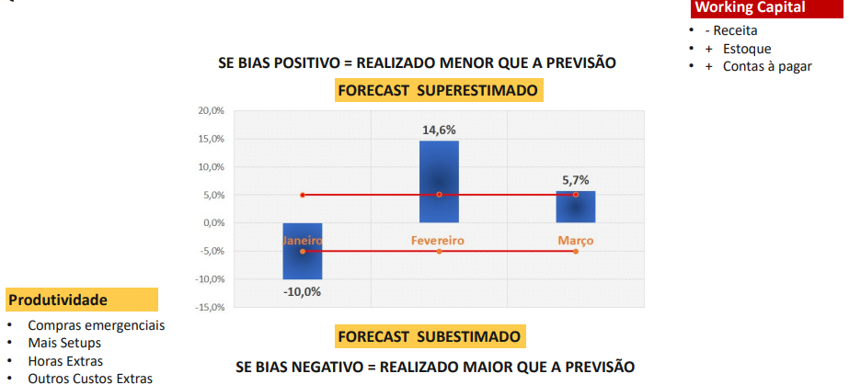
  + Impactos financeiros:  
    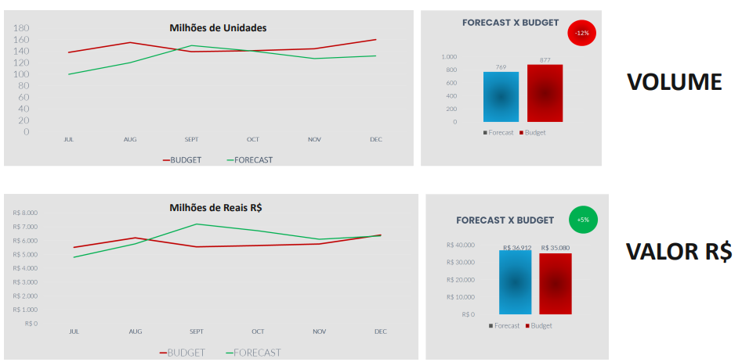
* Consenso operacional:
  + Cobertura do meu estoque
    - importância da política de estoque.
  + Quantificar o custo do meu estoque parado;
    - quanto custa meu estoque por produto;
    - quanto custa o transporte do meu estoque por faixa de tpc;
    - quanto custa meu estoque por faixa de distância.
    - quanto custa meu estoque parado (energia/corymba/pinus)

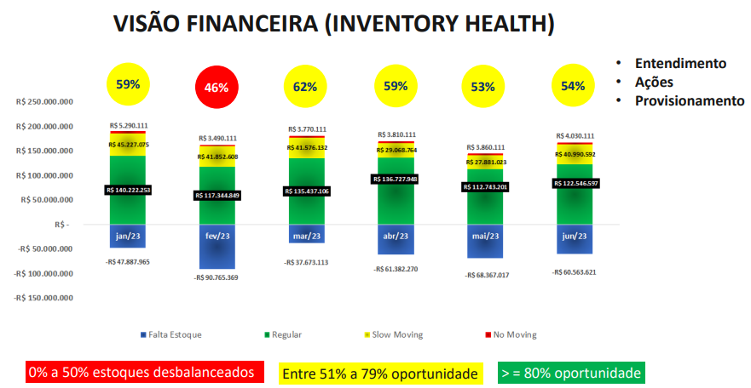

* + Projeção de resultados financeiros já no consenso;
  + DRE simplificada para suporte na decisão.
* Executivo: tomam decisão assertiva.

Murilo Blonco – BAT

Utilização de Data Science no Planejamento de capacidade

* Empresa líder de cigarros e vaporizadores  
  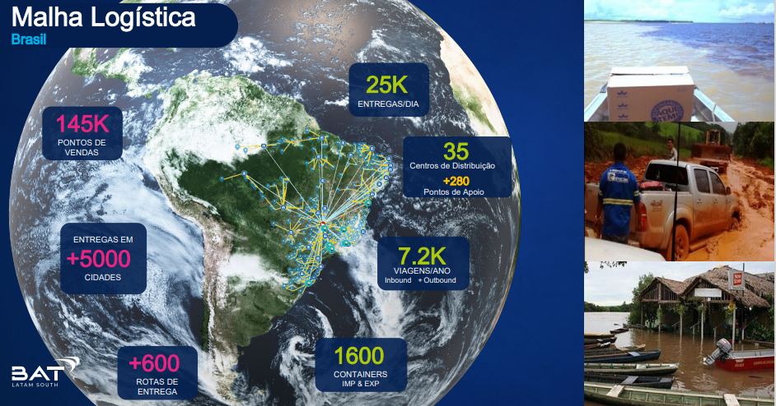
* Jornada do Supply
  1. Estudo/diagnóstico do cenário atual;
  2. Melhoria no planejamento de demandas no custo prazo;
  3. Implementação da ferramenta global + formação da equipe;
  4. Ferramenta de analises;
  5. Planejamento de Demandas Last MIle + Data sciece para tomada de descisões:  
     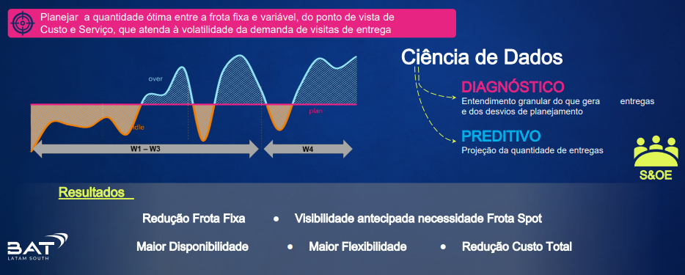
* S&OE:
  + - Como possui mais de 35 CDs de distribuição, o S&OE olhas as variações por conta do alto custo de retirar atribuído ao produto após ele sair da fábrica (importo);
    - Diariamente olha os desvios e semanalmente reporte ao S&OP;
    - Plano de curtíssimo prazo

Carlos Panitz – VE3

Desafio e impactos em alavancar a assertividade do S&OP;

* “Quem não entende o problema, não entenderá a solução.” Oliver Wight
* O S&OP busca:
  + Caixa;
  + Resultado financeiro;
  + Atendimento ao Cliente;
* Estatística tradicional vs marchine learning.
  + 82% mais assertivo a estatística tradicional;
  + O importante é ter analises estatísticas;
  + Quanto maior a granularidade maior o impacto na analise
* MAPE, SFA, Viés ou BIAS?
  + Medir em todos e definir o que mais faz sentido para o processo.
* Roadmape pratico:
  + Não é só uma questão de modelos matemáticos;
  + Gerenciar portfólio faz toda a diferença;
  + Cultura colaborativa;
  + Gerenciar onde surge a complexidade no planejamento: as vezes o melhor é não tentar prever, mas sim responder rápido;
  + Governança e maturidade da organização;
  + Medir o que é relevante para agir de forma assertiva;
  + Proficiência e visão sistêmica dos profissionais

Painel de cases – Novix, Celera Farma, Nestlê e Sylvamos

Automatização de processo de planejamento

* Contexto, dores e desafios:
  + Sylvamo: Processo não era integrado, hoje possuí in work flow colaborativo (inputs de demandas), integrando S&OP com estratégico
  + Celera: S&OP + IBP maduros = xP&A;
  + Nestlê: muitos SKUs e variáveis regionais. Dificuldade em atender o cliente final com quantidade e fresco, devido ao curto prazo de atendimento.
* Escolha da plataforma e implementação:
  + Nestle: ferramenta que atue de forma dinâmica e seja adaptável para novos produtos;
  + Celera: ferramenta adaptável e que seja ajustável pelo colaborador, sem depender de terceiros
  + Sylvamo: negócio + técnico, flexível e rápido;
* Desafios
  + Sylvamo: alinhamento de expectativas com usuário e alta gestão. Explorar mais as provas de conceito e detalhar mais. Achar o nível de detalhamento ideal.
  + Nestle: Subestimar e não dar importância as pessoas que fazem acontecer. Não substituir pessoas por ferramentas e sim trazer o conhecimento delas.
* Benefícios:
  + Nestle: Transportar visão do planejamento (era muito operacional. Gasta 90% do tempo em analises e não no sistema. Melhora no nível de serviço, atendimento e inventário.
  + Celera: Integrar vendas para fornecedor e clientes finais. Dashboard claros.
  + Sylvamos: gestão de conhecimento e descentralizar de uma pessoa.